Глубокие нейро-нечёткие архитектуры для интерпретируемого обучения: Stacked ANFIS, Hierarchical ANFIS и Deep Fuzzy Feature Learning

Аннотация
В работе решается задача построения глубокой нейро-нечёткой модели, которая сохраняет прозрачность промежуточных представлений и одновременно обеспечивает конкурентное качество прогноза на реальных табличных данных. В едином программном контуре сопоставлены три архитектурные линии: Stacked ANFIS, Hierarchical ANFIS и Deep Fuzzy Feature Learning. Сравнение выполнено на пяти наборах данных с повторными запусками при трёх значениях начальной инициализации. Оценка построена по трём осям: качество прогноза, структурная сложность базы правил и устойчивость интерпретации между запусками. Полученные результаты показывают, что иерархическая и последовательная архитектуры чаще дают лучшие значения по метрикам качества, тогда как Deep Fuzzy Feature Learning демонстрирует более устойчивую структуру активных правил среди глубоких вариантов и остаётся конкурентным на части задач. Непараметрический ранговый анализ подтверждает, что на текущем масштабе испытаний различия следует трактовать как устойчивые прикладные тенденции, а не как универсальное превосходство одной модели. Основной методический вывод состоит в том, что выбор глубокой нейро-нечёткой архитектуры должен решаться как многокритериальная задача, в которой одновременно учитываются качество, сложность и устойчивость объяснений.

1. Введение
Современные методы машинного обучения достигают высокой точности, однако в практических инженерных задачах итоговая точность не исчерпывает требований к модели. Важна также возможность объяснить, почему система приняла конкретное решение, какие правила были активны и насколько эта логика устойчива при повторном обучении. Именно поэтому нейро-нечёткие подходы сохраняют актуальность: они объединяют обучаемость параметров с интерпретируемой структурой вывода через явные правила и функции принадлежности [1–5].
Классический ANFIS стал ключевым шагом в этом направлении, поскольку позволил обучать нечёткую систему градиентными методами [4]. Вместе с тем в исходной форме ANFIS в основном остаётся неглубокой моделью. Простое наращивание числа слоёв, выполненное как механическое повторение однотипных блоков, обычно приводит к двум проблемам. Первая проблема связана с ростом числа правил, который затрудняет контроль сложности. Вторая проблема возникает в скрытых представлениях: промежуточные выходы постепенно теряют содержательный смысл и становятся похожими на обычные латентные активации глубокой сети [5,9,10].
Из этого следует практический вопрос, который и определяет логику исследования: как построить действительно глубокую нейро-нечёткую архитектуру так, чтобы глубина означала не только увеличение вычислительного графа, но и иерархию интерпретируемых признаков. В настоящей работе ответ формируется через контролируемое сравнение трёх архитектурных линий в едином воспроизводимом контуре.

2. Исследовательский контекст
Истоки направления связаны с работами по нечётким множествам и нечёткому управлению, где интерпретируемость строилась на лингвистических правилах [1–3]. В дальнейшем ANFIS добавил обучаемость параметров и сделал возможным практическое соединение правил и данных [4]. Обзорные исследования по нейро-нечётким методам многократно показывали, что масштабирование к глубине остаётся слабым местом из-за роста базы правил и ухудшения семантики скрытых слоёв [5].
Параллельно развитие глубокого обучения усилило качество решения многих прикладных задач [6], но поставило вопрос доверия к внутренней логике модели. Подходы локального объяснения, включая LIME и SHAP, расширили инструментарий анализа [7,8], однако они в основном действуют как внешний слой интерпретации и не гарантируют прозрачность самой архитектуры. В обзорах по объяснимому искусственному интеллекту подчёркивается, что качество объяснения, его достоверность и устойчивость следует рассматривать как разные характеристики [9,10]. Этот тезис особенно важен для нейро-нечётких систем, где интерпретируемость должна быть встроенной, а не добавленной после обучения [11].
Поэтому в данной работе архитектуры сопоставляются не по одной метрике, а по трём взаимосвязанным направлениям. Для статистической проверки используются непараметрические критерии сравнения алгоритмов на нескольких наборах данных [12–14], что позволяет отделить устойчивую прикладную тенденцию от случайных колебаний результата.

3. Математическая постановка
Пусть входной вектор признаков обозначен как x, а выход модели как y_hat. Глубокая нейро-нечёткая архитектура формирует последовательность представлений x -> c^(1) -> c^(2) -> ... -> c^(L) -> y_hat, где каждый скрытый уровень трактуется как пространство нечётких концептов. Такой подход задаёт смысл глубины как иерархии интерпретируемых признаков, а не как простой каскад одинаковых предсказателей.
Внутри блока активация правила рассчитывается через произведение функций принадлежности и обучаемый коэффициент включения: w_r = sigma(g_r) * product_(i,j in A_r) mu_ij(z_i). Далее применяется нормировка w_bar_r = w_r / (sum_q w_q + eps), которая переводит веса в сопоставимый масштаб и стабилизирует вклад правил. На скрытых уровнях используется нулевой порядок заключений c = sum_r w_bar_r v_r, благодаря чему скрытые переменные сохраняют семантическую читаемость. На финальном уровне применяется форма Сугено первого порядка y_hat = sum_r w_bar_r (a_r0 + a_r^T z), что обеспечивает достаточную выразительность при формировании итогового решения.

4. Архитектурные линии сравнения
Последовательная архитектура Stacked ANFIS построена как каскад нечётких слоёв, где каждый следующий слой получает на вход выход предыдущего. Такое решение естественно реализуется сквозным обучением и хорошо передаёт идею глубины, но при увеличении числа уровней может терять прозрачность промежуточной семантики.
Иерархическая архитектура Hierarchical ANFIS организует обработку по локальным группам признаков на нижнем уровне и объединяет результаты на верхнем уровне. Эта структура уменьшает комбинаторный рост базы правил, поскольку каждый локальный блок работает с ограниченным подмножеством входов.
Архитектура Deep Fuzzy Feature Learning рассматривает нечёткий слой прежде всего как оператор построения новых признаков. В реализации применяются инициализация по данным, поэтапное предварительное обучение, переоценка базы правил и уточняющие циклы. Такой режим нацелен на то, чтобы скрытые уровни оставались интерпретируемыми концептами и не превращались в непрозрачные латентные переменные.
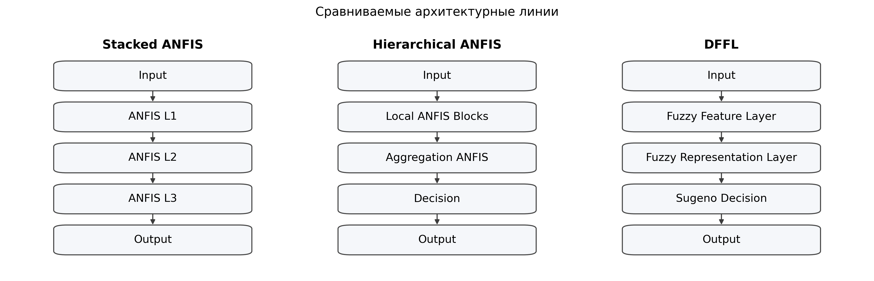
Рисунок 1. Сравниваемые архитектуры

5. Экспериментальный контур
Основной сравнительный прогон выполнен на пяти реальных табличных наборах из библиотеки scikit-learn [15], включающих задачи регрессии и бинарной классификации. В исследование вошли наборы diabetes с размером 442 x 10, linnerud_weight с размером 20 x 3, breast_cancer с размером 569 x 30, wine_binary с размером 178 x 13 и digits_binary с размером 1797 x 64.
Все модели обучались в одинаковой вычислительной схеме: признаки нормировались в диапазон [0,1], для регрессии отдельно нормировалась целевая переменная, для каждого набора выполнялись повторные запуски при seed = 19, 23, 29, а обучение запускалось единым сценарием examples/run_real_datasets_benchmark.py. Для регрессии использована метрика RMSE, для классификации использована метрика F1. Структурная часть анализа включала общее число правил и число активных правил, а устойчивость интерпретации оценивалась по коэффициенту Жаккара для пересечения активных правил между запусками.

6. Основные результаты
Сводные результаты по качеству показали, что единого абсолютного лидера на всех задачах не возникает. Иерархическая и последовательная архитектуры чаще занимают первые позиции на отдельных наборах, при этом Deep Fuzzy Feature Learning остаётся близким по качеству на части задач и даёт более сильную устойчивость структуры правил среди глубоких вариантов.
Модель | diabetes (RMSE) | linnerud_weight (RMSE) | breast_cancer (F1) | wine_binary (F1) | digits_binary (F1)
Shallow Fuzzy | 0.1944 ± 0.0015 | 0.3693 ± 0.2114 | 0.9747 ± 0.0119 | 0.9432 ± 0.0188 | 0.9293 ± 0.0308
Stacked ANFIS | 0.2100 ± 0.0071 | 0.3166 ± 0.1365 | 0.9795 ± 0.0056 | 0.9444 ± 0.0197 | 1.0000 ± 0.0000
Hierarchical ANFIS | 0.2000 ± 0.0227 | 0.2949 ± 0.1729 | 0.9746 ± 0.0175 | 0.9577 ± 0.0340 | 0.9953 ± 0.0066
DFFL | 0.1973 ± 0.0130 | 0.3170 ± 0.1390 | 0.9472 ± 0.0126 | 0.9552 ± 0.0371 | 0.9501 ± 0.0307

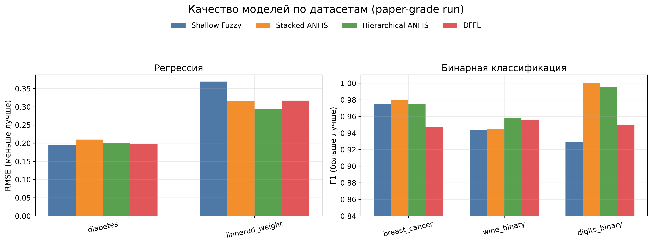
Рисунок 2. Качество моделей по наборам данных

Интегральный ранговый взгляд подтверждает эту картину: Hierarchical ANFIS и Stacked ANFIS делят лидерство по числу побед на наборах, тогда как DFFL показывает более ровное поведение без максимума по числу первых мест.
Модель | Средний ранг по качеству | Число побед
Shallow Fuzzy | 3.000 | 1
Stacked ANFIS | 2.200 | 2
Hierarchical ANFIS | 2.000 | 2
DFFL | 2.800 | 0

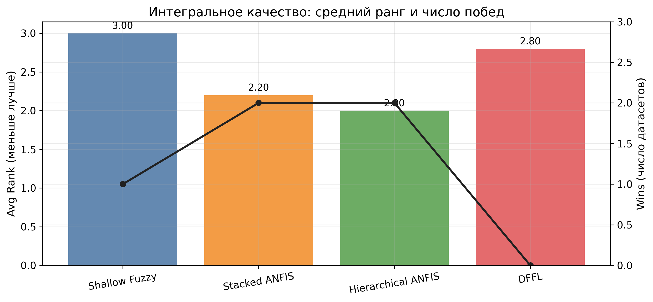
Рисунок 3. Средний ранг и число побед

Анализ сложности и устойчивости показывает, что более сильный ранг по качеству не гарантирует более стабильную структуру правил. В текущем прогоне DFFL и базовый неглубокий вариант дают более высокий коэффициент Жаккара по активным правилам, а у Stacked ANFIS и Hierarchical ANFIS преимущество смещается в сторону качества.
Модель | Среднее число правил | Среднее число активных правил | Средний Жаккар активных правил | Средний Жаккар активных правил решения
Shallow Fuzzy | 36.00 | 19.73 | 0.2673 | 0.6022
Stacked ANFIS | 50.00 | 21.53 | 0.1415 | 0.2517
Hierarchical ANFIS | 74.80 | 31.73 | 0.1449 | 0.1751
DFFL | 96.73 | 46.33 | 0.2626 | 0.1836

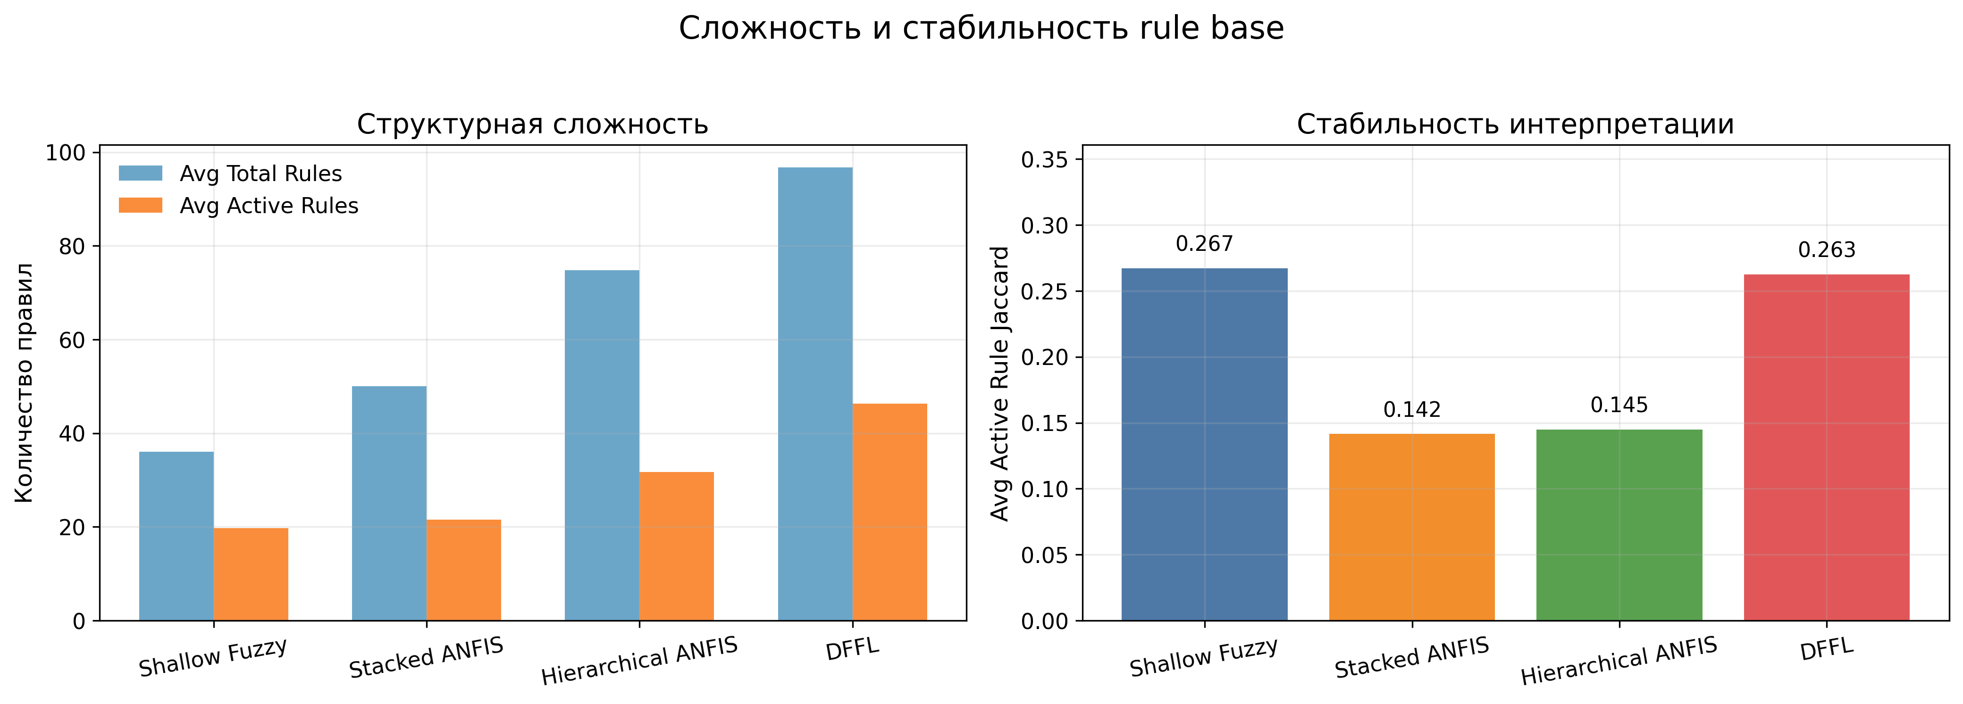
Рисунок 4. Сложность и устойчивость базы правил

Для статистической проверки применён критерий Фридмана. На уровне агрегирования по наборам данных получено chi2 = 2.04 и p = 0.564, а на уровне блоков «набор × запуск» получено chi2 = 4.92 и p = 0.178. Попарные проверки по критерию Уилкоксона с поправкой Холма не дали статистически значимых различий при уровне значимости 0.05. Это означает, что выводы корректно формулировать как устойчивые прикладные тенденции, но не как строго доказанное универсальное доминирование одной архитектуры.

7. Сопоставление с классическими моделями и расширение на крупный набор
Для практической полноты работа дополнена прямым сопоставлением с классическими моделями машинного обучения, включая линейную регрессию, случайный лес и многослойный перцептрон. Эта проверка важна, поскольку статья уровня Q2 должна показывать не только внутреннее сравнение нейро-нечётких вариантов, но и место подхода относительно общепринятых базовых методов.
Набор данных | Метрика | Лучшая классическая модель | Значение | Лучшая нейро-нечёткая модель | Значение | Разница (нечёткая − классическая)
diabetes | RMSE | linear_regression | 0.1779 | ruanfis_shallow | 0.1944 | +0.0166
linnerud_weight | RMSE | random_forest_regressor | 0.3374 | ruanfis_hierarchical_anfis | 0.2949 | -0.0425
breast_cancer | F1 | mlp_classifier | 0.9886 | ruanfis_stacked_anfis | 0.9795 | -0.0091
wine_binary | F1 | mlp_classifier | 1.0000 | ruanfis_hierarchical_anfis | 0.9577 | -0.0423
digits_binary | F1 | mlp_classifier | 1.0000 | ruanfis_stacked_anfis | 1.0000 | +0.0000
california_housing | RMSE | random_forest_regressor | 0.1062 | ruanfis_stacked_anfis | 0.1159 | +0.0097

Отдельный верификационный прогон на более крупном наборе california_housing (20640 объектов, seed = 19, 23, 29) показал лидерство Stacked ANFIS внутри нейро-нечёткой группы. В этом прогоне получены значения RMSE = 0.1159 для Stacked ANFIS, 0.1195 для Hierarchical ANFIS, 0.1350 для DFFL и 0.1745 для Shallow Fuzzy. Таким образом, расширение на более крупные данные сохраняет общую картину компромисса: лучшая ошибка достигается у более жёстко структурированных архитектур, тогда как DFFL остаётся методически значимым вариантом в контуре интерпретируемого глубокого представления.

8. Абляция профилей DFFL
Для проверки внутренней устойчивости DFFL выполнено отдельное абляционное исследование трёх профилей настройки при том же бюджете обучения и той же схеме повторных запусков. Сравнение профилей quality_auto, quality_balanced и baseline показало, что поведение DFFL немонотонно: уменьшение сложности не гарантирует улучшение качества, а увеличение числа правил не гарантирует прирост обобщающей способности.
Профиль DFFL | Средний ранг | Победы | Среднее число правил | Среднее число активных правил | Средний Жаккар активных правил | Средний Жаккар активных правил решения
quality_auto | 2.800 | 0 | 96.73 | 46.33 | 0.2626 | 0.1836
quality_balanced | 3.600 | 0 | 90.60 | 40.67 | 0.1257 | 0.1627
baseline | 3.200 | 1 | 71.93 | 34.53 | 0.1850 | 0.2987

Профиль DFFL | diabetes (RMSE) | linnerud_weight (RMSE) | breast_cancer (F1) | wine_binary (F1) | digits_binary (F1)
quality_auto | 0.1973 | 0.3170 | 0.9472 | 0.9552 | 0.9501
quality_balanced | 0.2008 | 0.4439 | 0.9587 | 0.9310 | 0.9722
baseline | 0.2029 | 0.2767 | 0.9612 | 0.9552 | 0.9232

Практический вывод из абляции состоит в том, что профиль quality_auto лучше подходит в сценариях, где приоритетом является устойчивость структуры активных правил, а профиль baseline может быть предпочтителен как более компактный вариант при сохранении конкурентности на части задач.

9. Ограничения и обсуждение
Текущий экспериментальный контур ограничен табличными задачами и не включает временные ряды, многомодальные данные и выраженный дисбаланс классов. Небольшие наборы, такие как linnerud_weight, дают повышенную дисперсию метрик. Кроме того, даже при единой схеме обучения нельзя полностью устранить различия в чувствительности архитектур к подбору гиперпараметров. Эти ограничения не отменяют результат, но задают корректную рамку интерпретации.
На уровне прикладного вывода полученная картина устойчива. Если в проекте главным критерием является минимизация ошибки прогноза на текущем классе задач, иерархическая линия выглядит наиболее сильной. Если приоритет переносится к устойчивости интерпретируемой структуры в глубоком варианте, DFFL становится методически оправданным выбором. Следовательно, архитектурное решение должно приниматься не по одной численной метрике, а как согласование нескольких критериев, релевантных целевой области применения.

10. Заключение
В работе выполнено воспроизводимое сравнение трёх глубоких нейро-нечётких архитектур на реальных данных с единым обучающим контуром и едиными правилами оценки. Показано, что Hierarchical ANFIS и Stacked ANFIS чаще достигают лучших значений по качеству, тогда как Deep Fuzzy Feature Learning даёт сильную устойчивость структуры активных правил среди глубоких вариантов и сохраняет конкурентность на части задач. Добавленное сопоставление с классическими моделями и дополнительный прогон на крупном наборе california_housing усиливают прикладную состоятельность результатов.
Итоговый научно-методический вывод формулируется так: выбор глубокой нейро-нечёткой архитектуры должен рассматриваться как многокритериальная задача, где одновременно учитываются точность прогноза, структурная стоимость базы правил и устойчивость интерпретации.

11. Воспроизводимость
Полный основной прогон выполнен сценарием examples/run_real_datasets_benchmark.py с наборами diabetes, linnerud_weight, breast_cancer, wine_binary, digits_binary, с повторными запусками при seed = 19, 23, 29, с профилем quality_auto для DFFL и с сохранением отчётов в файлы docs/artifacts/ruanfis_paper5x3_report.json, docs/artifacts/ruanfis_paper5x3_report.txt и docs/artifacts/ruanfis_paper5x3_summary.md. Абляционные результаты сохранены в docs/artifacts/ruanfis_ablation_baseline_5x3_report.json и docs/artifacts/ruanfis_ablation_quality_balanced_5x3_report.json. Дополнительный прогон на крупном наборе california_housing зафиксирован в отчётах docs/artifacts/ruanfis_california_3x_gpu_v3_report.json, docs/artifacts/ruanfis_california_3x_gpu_v3_report.txt и docs/artifacts/ruanfis_california_3x_gpu_v3_summary.md.

Список литературы
[1] Zadeh, L. A. Fuzzy Sets. Information and Control, 8(3), 338-353 (1965).
[2] Mamdani, E. H., Assilian, S. An Experiment in Linguistic Synthesis with a Fuzzy Logic Controller. International Journal of Man-Machine Studies, 7(1), 1-13 (1975).
[3] Takagi, T., Sugeno, M. Fuzzy Identification of Systems and Its Applications to Modeling and Control. IEEE Transactions on Systems, Man, and Cybernetics, 15(1), 116-132 (1985).
[4] Jang, J.-S. R. ANFIS: Adaptive-Network-Based Fuzzy Inference System. IEEE Transactions on Systems, Man, and Cybernetics, 23(3), 665-685 (1993).
[5] Mitra, S., Hayashi, Y. Neuro-Fuzzy Rule Generation: Survey in Soft Computing Framework. IEEE Transactions on Neural Networks, 11(3), 748-768 (2000).
[6] LeCun, Y., Bengio, Y., Hinton, G. Deep Learning. Nature, 521(7553), 436-444 (2015).
[7] Ribeiro, M. T., Singh, S., Guestrin, C. "Why Should I Trust You?": Explaining the Predictions of Any Classifier. In: Proceedings of KDD 2016, 1135-1144 (2016).
[8] Lundberg, S. M., Lee, S.-I. A Unified Approach to Interpreting Model Predictions. In: Advances in Neural Information Processing Systems 30, 4765-4774 (2017).
[9] Adadi, A., Berrada, M. Peeking Inside the Black-Box: A Survey on Explainable Artificial Intelligence (XAI). IEEE Access, 6, 52138-52160 (2018).
[10] Guidotti, R., Monreale, A., Ruggieri, S., Turini, F., Giannotti, F., Pedreschi, D. A Survey of Methods for Explaining Black Box Models. ACM Computing Surveys, 51(5), Article 93 (2018).
[11] Rudin, C. Stop Explaining Black Box Machine Learning Models for High Stakes Decisions and Use Interpretable Models Instead. Nature Machine Intelligence, 1, 206-215 (2019).
[12] Demsar, J. Statistical Comparisons of Classifiers over Multiple Data Sets. Journal of Machine Learning Research, 7, 1-30 (2006).
[13] Wilcoxon, F. Individual Comparisons by Ranking Methods. Biometrics Bulletin, 1(6), 80-83 (1945).
[14] Holm, S. A Simple Sequentially Rejective Multiple Test Procedure. Scandinavian Journal of Statistics, 6(2), 65-70 (1979).
[15] Pedregosa, F. et al. Scikit-learn: Machine Learning in Python. Journal of Machine Learning Research, 12, 2825-2830 (2011).

